LA CAMERATA DEI POETI - 1^TORNATA DEL 93° ANNO ACCADEMICO
AUDITORIUM della FONDAZIONE CASSA DI RISPARMIO di Firenze, Via Folco Portinari, 5
Giovedì 15 settembre ore 17,00
Il Presidente CARMELO CONSOLI presenta la Raccolta poetica di
PIERO NISSIM: “ IL SASSO DI EINSTEIN”, Piccole poesie dedicate a grandi nomi, Pontecorboli Editore, 2021
Letture a cura dell’AUTORE e di SILVIA RANZI
Interventi critici: MICHELE BRANCALE e VITO TAVERNA
SORORITA’ FRA LE ARTI a cura di SILVIA RANZI
MUSICISTA poeta - musicista: PIERO NISSIM esegue CANTI YIDDISH :” Oifn pripetshoK; Dona dona; Tumbalalaika; Der rebbe elimelech”
OPERE PITTORICHE in esposizione dell’Artista
LIBUSE BABAKOVA
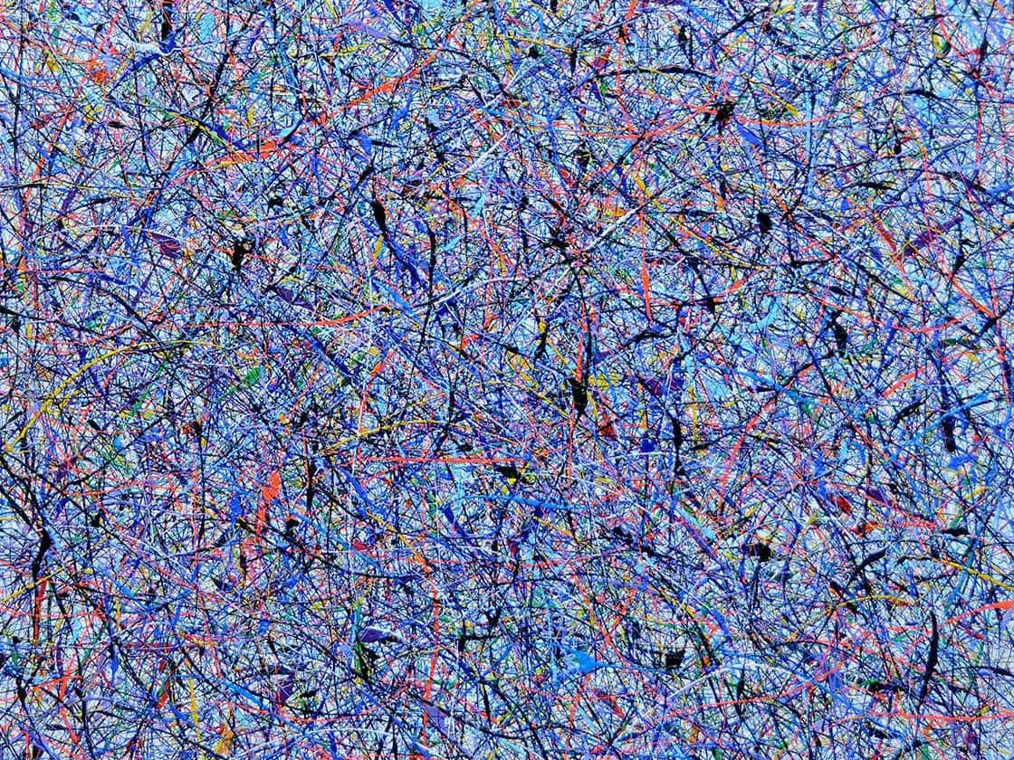
“ RECONDITE ARMONIE”, 2016, 50 x 50, acrilico su tela

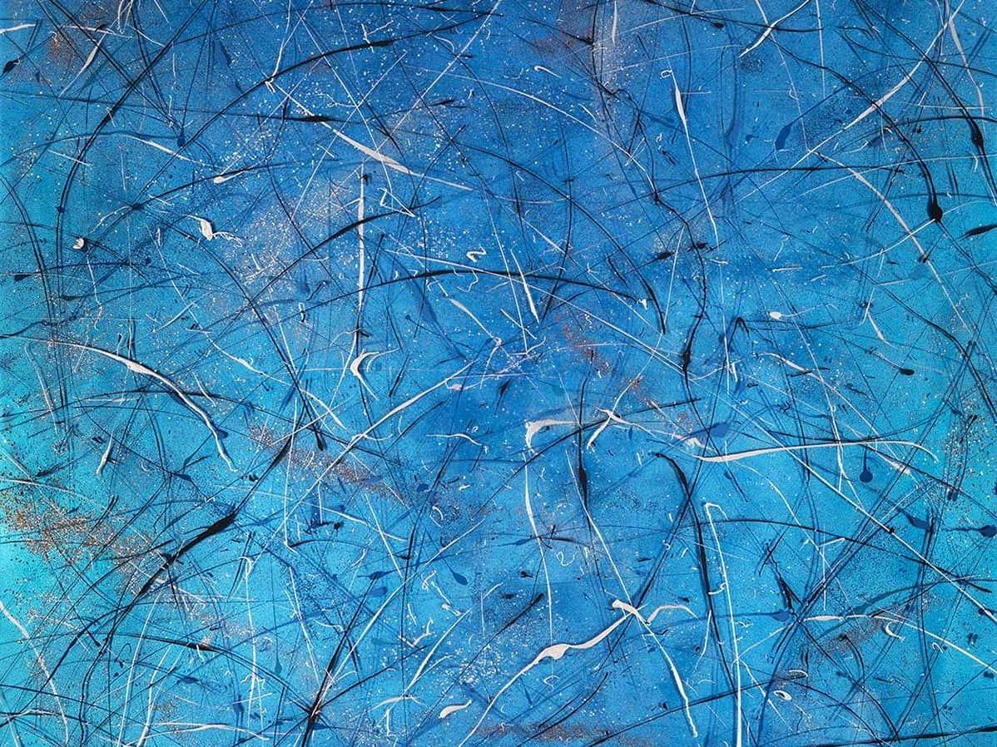“ FRAMMENTI” 2018, 40 x 40, acrilico su plexiglass

La poetica di Piero Nissim, dalla versatile professionalità di poeta-musicista, fondatore di un Teatro di animazione di burattini “Creare è Bello”, nei suoi affondi linguistici sulla scia della magia etimologica dei nomi di illustri personalità della Scienze umane, incontra l’Arte Informale di Libuse Babakova, artista di origini cecoslovacche, naturalizzata a Firenze, laureata in Storia e Musicologia all’università di Brno sua città natale, socia di gruppi storici prestigiosi quale la “Casa di Dante” e la “Compagnia del Paiolo”, nota in Italia e all’estero, con il conseguimento di Premi insigni nella città del Giglio in cui risiede.
La preziosa tessitura cromatica presente nelle sue opere, secondo le ascendenze avanguardistiche legate alla corrente Action painting, richiama i nessi linguistici sul piano dei vissuti nel parallelismo con i ritmi poetici, sulla base dei vibranti tonalismi cromatici messi in atto tra assonanze e dissonanze luministico-formali.
Si evidenziano così sulle matrici - tela o plexiglass - le valenze gestuali, emozionali e cognitive delle trame dei segni, tra grafie e tachisme, secondo armonie segrete o manifeste tra conscio ed inconscio nella polifonia dei timbri chiaroscurali, animati dalle allusioni simboliche dei pigmenti scelti: l’energia psichica si evidenzia nella materia pittorica.
L’artista con perizia ed originalità nella “Corrispondenza di amorosi sensi” inscena sinfonie astraenti, allegorie espressionistiche di cromie, orditi segnici variegati che rispondono ad echi interiori nella parabola delle essenze visive dello spettro irideo del reale nella sua fenomenologia riflessa, atomica e fotonica.
Le stesure cromatiche sembrano allinearsi con lo Strutturalismo linguistico della Semiotica alla Ferdinand de Saussure, quale scienza della comunicazione tra emittente e interlocutore alla ricerca degli elementi interni nel processo di significazione secondo l’unità indissolubile di concetto e fonema, per interpretare la vitalità dell’esistere in ogni forma d’Arte.
SILVIA RANZI

